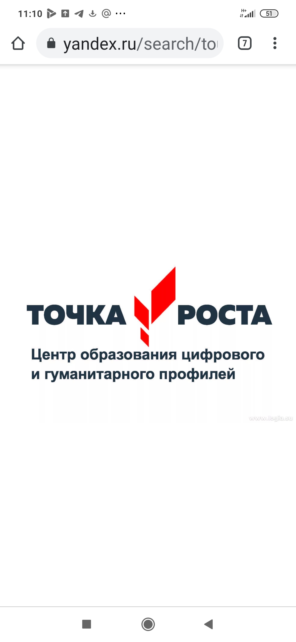
Материально – техническая база Центра образования цифрового и гуманитарного профилей «Точка роста» в Республике Дагестан
Кизилюртовский район
МКОУ «Султанянгиюртовская СОШ №2»
Центр образования цифрового и гуманитарного профилей «Точка роста» состоит из нескольких функциональных зон: учебные кабинеты («Технология», «Информатика», «Основы безопасности жизнедеятельности») и проектный зал, оформленный по принципу коворкинга и включающий шахматную гостиную и медиатеку.
Учебные кабинеты и проектный зал оснащены современным учебным комплексом куда вошли интерактивное оборудование, мобильный класс, компьютеры с сенсорными экранами, 3D принтер, квадрокоптеры, многофункциональные инструменты, Шлем виртуальной реальности , фотоаппарат, видеокамера, тренажёр-манекен для отработки сердечно-лёгочной реанимации, набор имитаторов травм и поражений, оборудование для шахматной школы и многое другое.

Оборудование кабинета №1
Кабинет формирования цифровых и гуманитарных компетенций
№п/п | Наименование оборудования | Кол-во | Инв-й  номер
 | Ноутбук учителя | 1шт
 | Ноутбуки для учеников | 13шт
 | Ноутбук (для шлема) | 1шт
 | Шлем виртуальной реальности (в комплекте 2 контролера и 2 базовые станции) | 1компл.
 | 3Д принтер | 1 шт
 | Пластик для 3Д принтера | 15шт
 | Штатив для крепления базовых станций | 1 компл.
 | Квадрокоптер MAVIK AIR | 1шт
 | Квадрокоптер TELLO | 3шт
 | Интерактивный комплекс | 1 компл.
 | Вычислительный блок | 1 шт
 | МФУ (принтер, сканер, копир.) | 1 шт
 | Планшет | 1 шт
 | Столы для учеников (белые) | 8 шт
 | Стулья (черные) | 15 шт
 | Шкаф (с открытыми полками) | 1 шт
 | Микрофон | 1 шт
 | Аккумуляторная дрель-винтоверт | 2шт
 | Набор бит | 1шт
 | Набор сверл универсальный | 1шт
 | Многофункциональный инструмент (мультитул) | 2шт
 | Клеевой пистолет с комплектом запасных стержней | 3шт
 | Цифровой штангенциркуль | 3шт
 | Электролобзик | 2шт
 | Ручной лобзик, 200мл | 5шт
 | Ручной лобзик, 300мл | 3шт
 | Канцелярские ножи | 6шт
 | Набор пилок для Лобзика | 3шт
Наименование мебели в кабинете№1

№п/п | Наименование оборудования | Кол-во | Инв-й  номер
 | Столы белые для учеников | 8шт
 | Стулья черные | 15шт
 | Шкаф белый с открытыми полками | 1шт

Оборудование кабинета №2
помещение для проектной деятельности

№ Наименование оборудования Кол-во
- Круглый стол 1шт
- Мягкий пуф 3шт
- Табурет к шахматному столу 6шт
- Шахматный стол 3шт
- Комплект для обучения шахматам. 3компл.
- Доска демонстрационная магнитная 2шт
- Тренажер-маникен для отработки сердечно-легочной реанимации 1шт
- Тренажер-манекен для отработки приемов удаления инородного тела из верхних дыхательных путей 1шт
- Набор имитаторов травм и поражений 1шт
- Шина лестничная 1шт
- Воротник шейный 1шт
- Шкаф с открытыми полками 1шт
- Набор Lego робо-техники 3компл.
- Фотоаппарат с обьективом 1шт
- Штатив 1шт
- Карта памяти для фотоаппарата 2шт

Перечень имеющегося в кабинете учебно-методического комплекса

Наименование дидактических и раздаточных материалов
Наименование:
1. Канцелярские ножи 6 шт
2. Шахматы 3 компл.
3. Ноутбуки 11 шт
4. LEGO робо-техника 3 компл.
5.Многофункциональный инструмент (мультитул) 2шт
6. Клеевой пистолет с комплектом запасных стержней 3 шт
7. Цифровой штангенциркуль 3 шт

Наименование печатных пособий (таблицы, картины, карты)
1. Книжка. Клинические рекомендации. Сердечно-легочная реанимация. 2 шт
2. Методические рекомендации по шахматам. 6 шт

Видеоматериалы, аудиоматериалы
№ Наименование. Кол-во.
1. Диск. Учебный видеофильм — оказание первой помощи на тренажере-манекене. 2 шт
2. Диск. Модуль дополненной реальности. 1 шт
3. USB-карта. Программа Cura для 3Д принтера. 1 шт
4. Карта памяти для фотоаппарата. 2 шт

